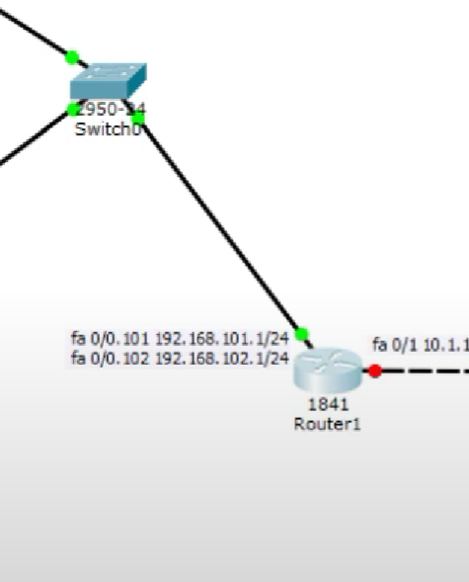
VLAN
Switch:
conf t
vlan 101
interface fa0/0
switchport mode access
switchport access vlan 101
do write
порты в режиме access пропускают лишь трафик своего vlan
нужны порты которые пропускают трафик всех vlan’ов
vlan 100
interface fa0/24
switchport mode trunk
switchport trunk vlan 100

Router:
interface fa 0/0
no sh
int fa 0/0.101
encapsulation dot1Q 101
ip address 192.168.101.1 255.255.255.0
do write

do sh run – конфигурация роутера
show ip route
show vlan brief – конфигурация коммутатора

DHCP на роутере
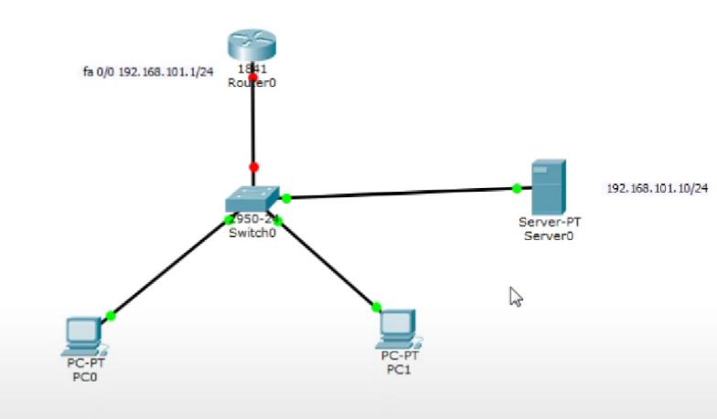
ip dhcp excluded-address 192.168.101.1 192.168.101.10
do write
ip dhcp pool R1Vlan101
network 192.168.101.0 255.255.255.0
default-router 192.168.101.1

RIP

router rip
version 2
no auto-summary
passive-interface fa 0/0.101
network 192.168.101.0

Access Control lists – ACL
ip access-list standart STvlan101
deny 192.168.102.0 0.0.0.255 – обратная маска!
permit any
do write
- и потом привязка этих листов к интерфейсам
interface fa0/0.101
ip access-group STvlan101 out

NAT/PAT
ip nat inside source static 192.168.121.10 10.1.11.2
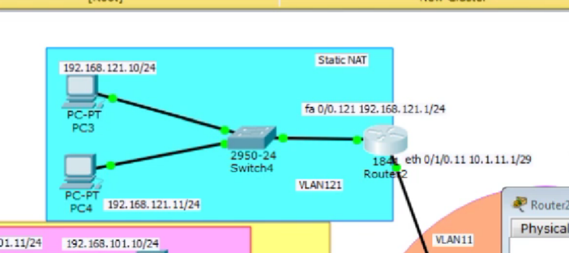
Какой адрес на какой
interface fa0/0.121
ip nat inside
interface fa0/1/0.11
ip nat outside

